**S.1. Aşağıda verilen Allah’ın sıfatlarını birer cümleyle açıklayınız?**

**C.1.**

**S.2 Allahü Teâlâ ile iletişim ve irtibat yollarından olan ve imanımızı güçlendiren davranışları ana başlık ve birer örnek ile 4 madde halinde yazınız?**

**C2.**

**S.3. Halka iyi ve adaletli davrandı, muhtaçlara yardım etti. Ailesinden uzun yıllar ayrı yaşamasına sebep olmalarına rağmen kardeşlerine kin gütmedi. Sevgi ve merhametinden dolayı onları affetme erdemini gösterdi. Böylece hem kardeş sevgisi, affediciliği ve hayırseverliği hem de dürüstlüğü ve iffetiyle kıyamete kadar gelecek bütün gençler için güzel bir örnek oldu.**

**Yukarıda hakkında bilgi verilen kişi kimdir?**

**C.3.**

**S.4. I-Putperest bir toplumun içinde dünyaya gelen ve düşüncelerinin sonucunda Allah’ın varlığı ve birliği inancına ulaşan peygamber kimdir?**

**II-“Mağara arkadaşları” anlamına gelen, Kur’an-ı Kerim’de, Allahü Teâlâ’nın varlığına ve birliğine inandıkları için uğradıkları zulümden kurtulmak amacıyla mağaraya sığınan ve ölümden sonra dirilişin sembolü olarak anlatılan kıssa hangisidir?**

**III-İffeti ve Allah’a bağlılığı ile Kur’an’da örnek gösterilip ismiyle anılan tek kadın kimdir?**

**C.4.**

**S.5. Peygamber Efendimiz’in (s.a.v.) bir üstün meziyeti de daima hak ve adaleti gözetmesi, haklının yanında haksızın karşısında olmasıdır. O; zayıfları korumuş, yoksulları himaye etmiş, genç yaşına rağmen haksızlığa karşı direnmiştir. Bu amaçla, Peygamber olmadan önce Mekke’de zayıf ve kimsesizlerin hak ve hukuklarını savunmak, adaleti sağlamak ve zulme son vermek için kurulan bir cemiyete üye olmuştur. Bu cemiyetin adı nedir?**

**C.5.**

**S.6. Hz. Muhammed (sav.); • Attab b. Esid’i, 21 yaşında Mekke Valisi tayin etmiştir. • Muaz b. Cebel’e, 21 yaşında**

**• Usame b. Zeyd’e, 18 yaşında. • 25 yaşında olan Musab b. Umeyr’e önemli sorumluluklar vermiştir**

**Bu bilgilerden hareketle, Hz. Muhammed (sav.) ile ilgili söylenebilecek en genel yargı ne olmalıdır?**

**C.6.**

**S.7. I-Hz. Muhammed(s.a.v.), 630 yılında genç sahabeyi Yemen’e hem vali hem de kadı olarak atamıştır. Bu atama sırasında aralarında şu konuşma geçer: Peygamberimiz bir dava geldiğinde nasıl karar vereceğini sorar. O da, Allah’ın Kitabına göre karar vereceğini söyler. Peygamberimiz ya kitapta bulamazsan... O da, o zaman Sünnete bakacağını söyler. Peygamberimiz, ya orada da bulamazsan… O da, o zaman Kitap ve Sünnete bakarak aklımla düşünerek kendi görüşüme göre karar veririm, der. Peygamberimiz cevaplardan çok hoşlanır. Bu sahabi kimdir?**

**C.7.**

**S.8. I-İslam tarihinde yapılan ilk vakıf eseri kime aittir?**

**C8-**

**S.9. I-** **Hz. Muhammed (sav) ve Hz. Ebu Bekir (ra) suikast ve hicret sırasında Sevr Mağarasında 3 gün saklanmışlardır. Bu sürede gece vakti, düşmandan gizli bir şekilde cesaretle mağaraya gelerek ihtiyaçlarını karşılayan, sorumlu kişiliği ve İslam’ın öğütlerine bağlılığı ile sonraki nesillere örnek genç kız kimdir?**

**C9-**

|  |
| --- |
| Başarılar Dilerim ☺ |
| Din Kültürü ve Ahlak Bilgisi Öğretmeni |
| …………………………………………. |

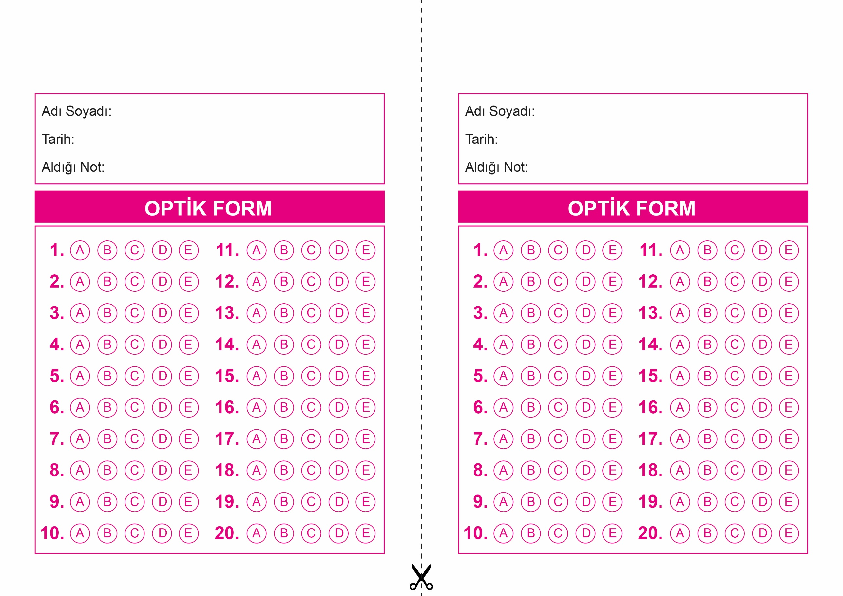

DİN KÜLTÜRÜ VE AHLAK BİLGİSİ

12. Sınıf 2.Dönem 1. Yazılı / Test Sınavı-1

DİN KÜLTÜRÜ VE AHLAK BİLGİSİ

6. Sınıf 2.Dönem 1. Yazılı / Sınav Soruları

OPTİK FORMU FOTOKOPİ İLE (A4 KAĞIDI) ÇOĞALTTIKTAN SONRA BURADAN KESEBİLİRSİNİZ.

DİN KÜLTÜRÜ VE AHLAK BİLGİSİ

12. Sınıf 2.Dönem 1. Yazılı / Test Sınavı-1



**12. SINIF SINAV VE CEVAP ANAHTARI İÇİN TIKLAYINIZ.**

